**Lissabon**

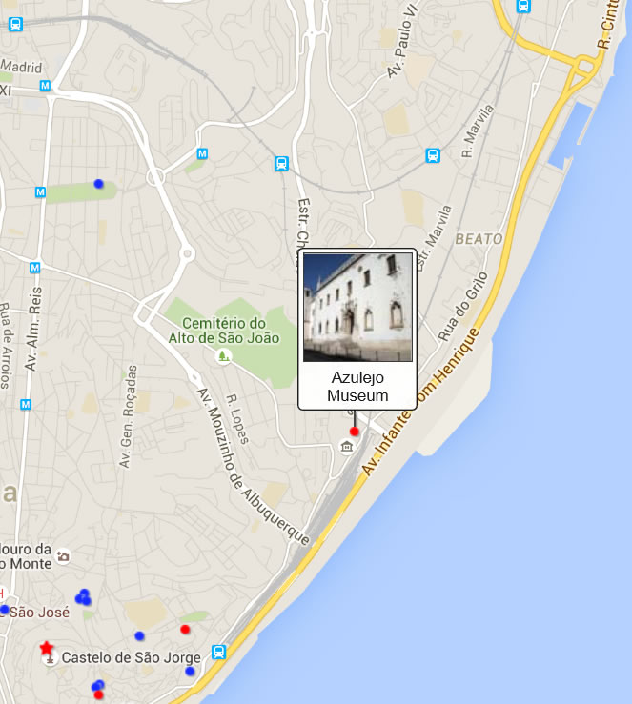

**Azulejo Museum**

Azulejo Museum > Museu Nacional do Azulejo

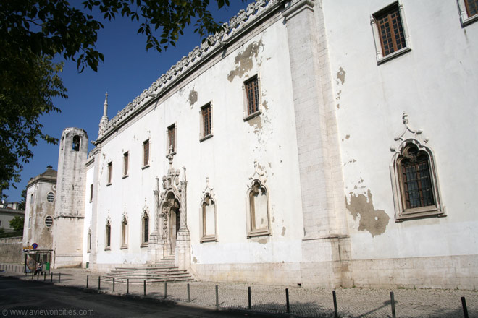Het Nationaal Azulejo Museum toont de ontwikkeling van azulejo's - keramische tegels - in Portugal doorheen de eeuwen heen.

De prachtige verzameling is gehuisvest in het vijftiende-eeuwse klooster Madre de Deus.

Azulejo Museum

Reeds eeuwenlang vormen azulejo's in Lissabon een populaire manier om gebouwen te verfraaien, en voorbeelden zijn over de ganse stad te zien. Je ziet de tegels in kerken, winkels, huizen, paleizen en zelfs de metro.

De taferelen op de tegels weerspiegelen vaak hun locatie: azulejo's in kerken hebben religieuze thema's, restaurants hebben tegels waarop wild of varkens staan en zo verder.

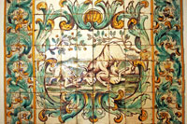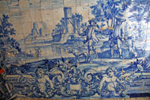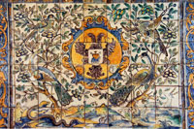

Azulejo panelen

Geschiedenis van de azulejo's

De geschiedenis van de azulejo's gaat terug tot de tijd van de Moren, die reeds in de veertiende eeuw tegels produceerden met geometrische patronen.

Ze werden oorspronkelijk in Portugal geïmporteerd vanuit Spanje, waar Sevilla het belangrijkste productiecentrum was.   
  
De tegels werden vooral populair in Portugal in de zestiende eeuw, toen nieuwe technieken uit Italië werden geïntroduceerd en toen er fabrieken werden gebouwd om de azulejo's locaal te produceren. Tijdens de zeventiende en achttiende eeuw werden de afbeeldingen op de azulejo's almaar meer uitgewerkt.   
  
De azulejo's boetten in de negentiende eeuw aan populariteit in maar ze kenden een heropleving aan het begin van de twintigste eeuw. De kunst van het azulejo maken bestaat nog steeds en het museum bezit ook een aantal moderne tegels uit de twintigste eeuw.

Het museum

Het Azulejo Museum opende zijn deuren eerst in 1965 als afdeling van het [Nationaal Museum voor Oude Kunst](http://www.aviewoncities.com/nl/lissabon/museudearteantiga).

Het werd pas in 1980 een onafhankelijk en nationaal museum. In een korte tijdspanne kreeg het een indrukwekkende verzameling azulejo's bij elkaar, vooral van voor de negentiende eeuw.   
  
De tegels worden in chronologische volgorde tentoongesteld rond een kruisgang, beginnend met de oudste tegels op het gelijkvloers van het Madre de Deus klooster.

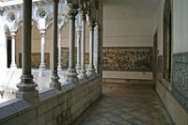

Azulejo's in de kleine kruisgang

De oudste, uit de vijftiende eeuw daterende tegels tonen moorse motieven, terwijl andere een verscheidenheid aan thema's tonen, gaande van romantiek en mythologie tot religie.

Verder waren ook jachttaferelen erg in trek evenals eenvoudige decoratieve elementen zoals vazen en bloemen.

De mooiste tegels werden in de zestiende tot achttiende eeuw gemaakt toen grote panelen werden gecreëerd met een uitmuntend vakmanschap en aandacht voor detail.

Een van de grootste dergelijke panelen is een zestiende-eeuws altaarstuk gemaakt van 1384 tegels.

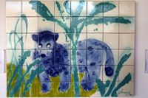Het museum bezit ook een groot panoramisch paneel, drieëntwintig meter lang, dat de stad Lissabon toont van voor de aardbeving van 1755.

Modern azulejo paneel

Op de bovenverdieping van het museum zijn moderne tegels te zien in een verscheidenheid aan stijlen gemaakt door hedendaagse kunstenaars.

Het Azulejo museum toont verder ook de evolutie van de technieken die door de eeuwen heen werden gebruikt in het vervaardigen van azulejo's.

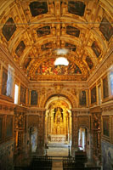Madre de Deus klooster en kerk

Madre de Deus kerk

De setting van het museum, het prachtige Madre de Deus klooster, is op zich een bezienswaardigheid.

Het klooster werd in 1509 gesticht door Dona Leonor de Viseu, weduwe van koning Johan II.

Het klooster werd gebouwd in de manuelstijl (een plaatselijke variant van laatgotiek) maar werd later gedeeltelijk in renaissancestijl gerenoveerd en versierd met barokelementen.   
  
Deze barokelementen overheersen vooral in de Madre de Deus kerk, die vanuit het museum toegankelijk is.

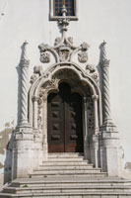De kerk is rijkelijk beladen met versieringen, en de vele vergulde ornamenten vormen een sterk contrast met de blauwe azulejo tegels die het onderste deel van de muren bekleden.

Portaal in manuelstijl

Het koor op de tweede verdieping heeft al even overdadige barokversieringen.

Op dezelfde verdieping kan je een eerder griezelige verzameling relikwieën bekijken waaronder een aantal schedels en knekels.  
De originele architectuurelementen in manuelstijl zijn te bewonderen in de kleine overdekte kruisgang en op de zijgevel, waar zich een prachtig portaal bevindt.